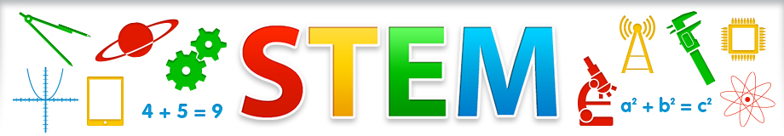
STEMACTIVITEITEN
& onderzoekend leren in de kleuterklas

- Hoe kan ik mijn bestaande thema's of lessenreeks wero een STEM-toets geven?
- Welke triggers kan ik aanreiken om de kinderen gevoelig te maken voor wetenschap, techniek, engineering of wiskunde?
Welke activiteit of lesonderwerp? Voor welke leeftijd?
Rollen en rijden K3 42
Welke context? Welke beginsituatie kan je aangrijpen om deze activiteit in te leiden?
thema ‘vervoer’ - geen thema vereist
Hoe uitwerken?
- probleemstelling: hoe geraak ik aan de overkant zonder de grond te raken?
- vraagstelling: overleg/brainstorm met kleuters
- welke materiaalkeuze
- verschillende materialen hanteren en uitproberen (proefondervindelijk)
Welke materialen?
Er liggen verschillende materialen klaar...
zoals kosteloos materiaal, blokken, touw, doek, ...

Welke onderzoeksvragen kan je stellen?
Je moet naar de overkant.
Hoe geraak je er zonder met de voeten de grond te raken?
Een voorbeeld of een link?
